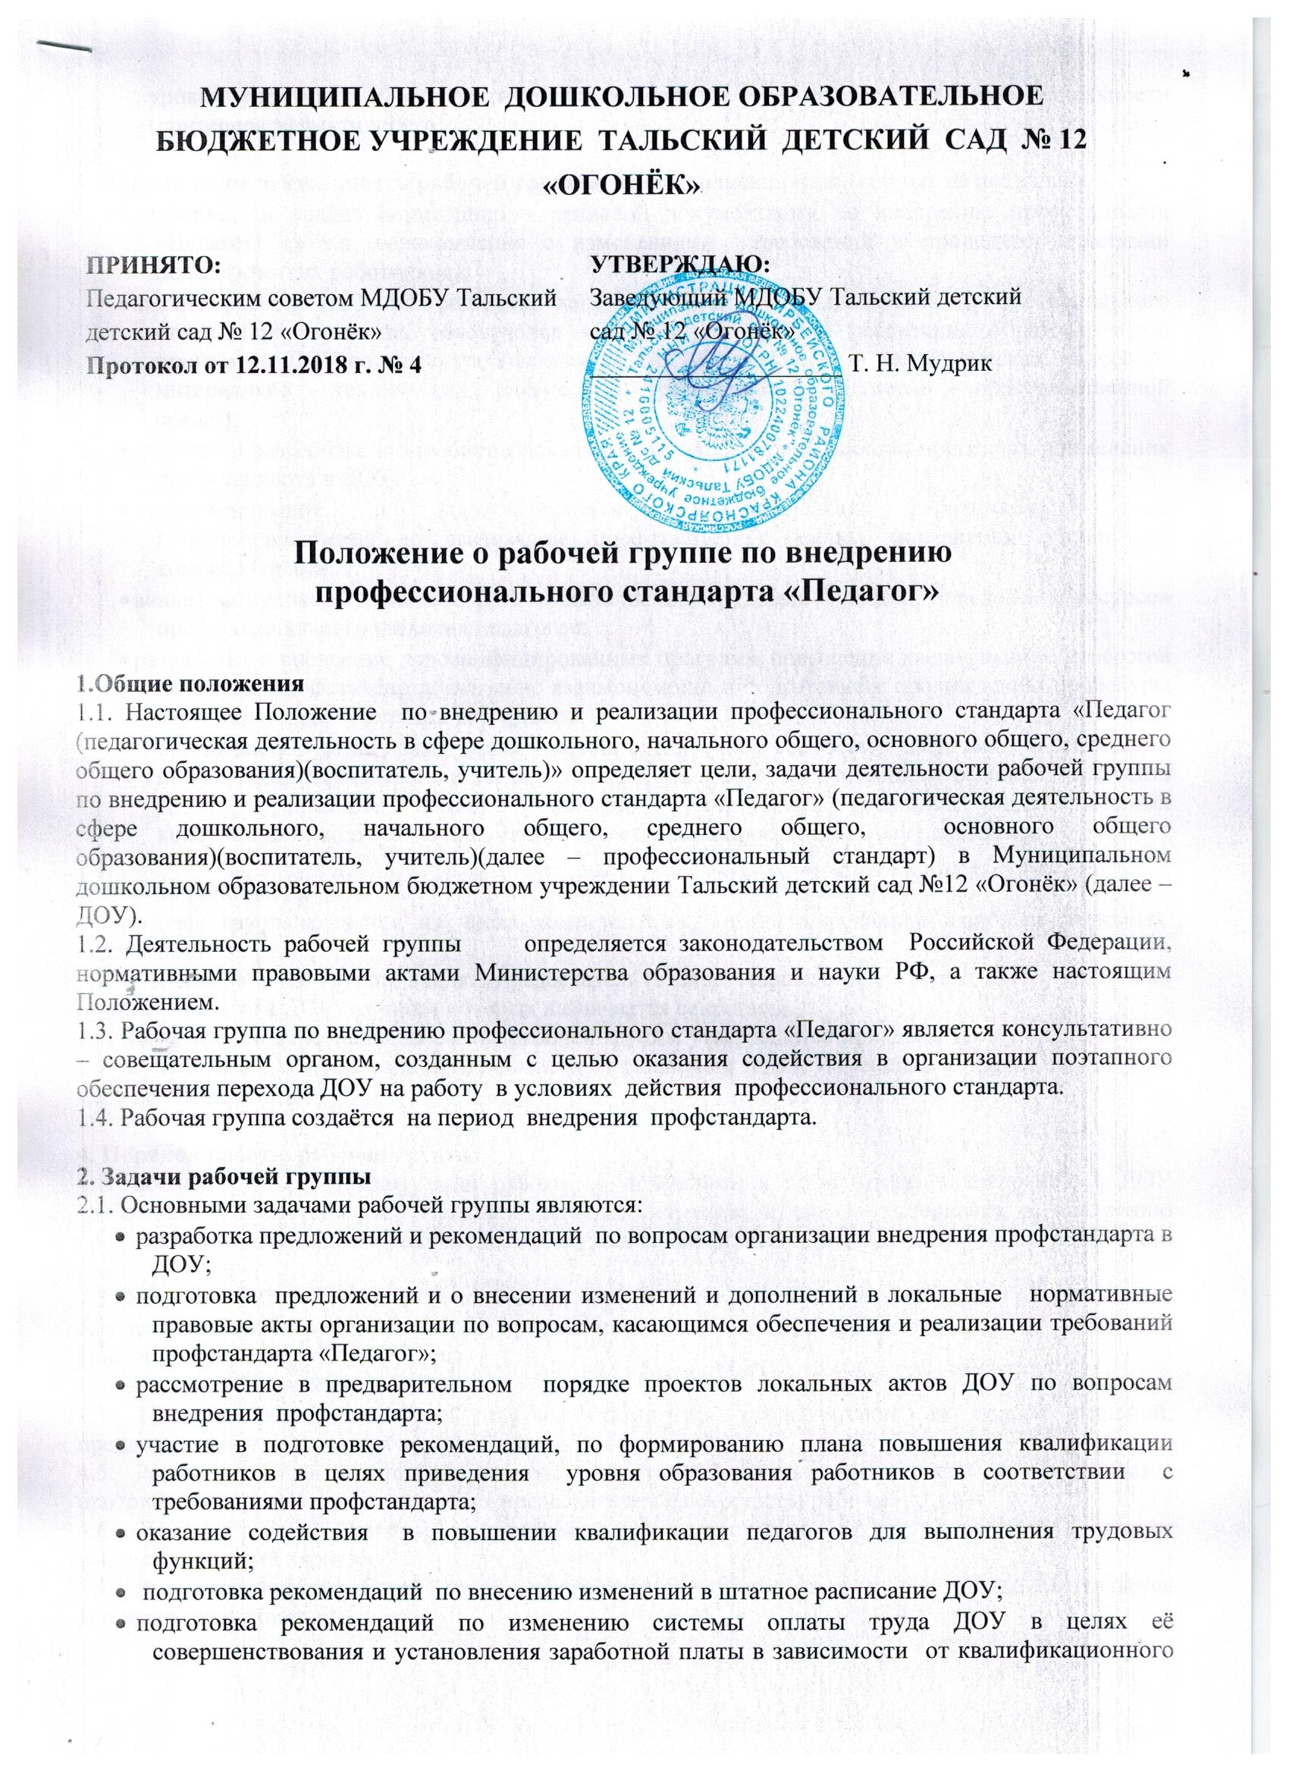
уровня работника и от фактических результатов его профессиональной деятельности (критериев эффективности).

3. Направление деятельности рабочей группы для выполнения возложенных на неё задач:
- изучение и анализ нормативно – правовой документации по внедрению профстандарта «Педагог» (в т.ч. ознакомление с изменениями требований к процедуре аттестации педагогических работников);
- анализ работы ДОУ по решению вопросов организации внедрения профессионального стандарта(в частности, обеспечение качества условий для реализации образовательной программы ДОУ согласно требованиям ФГОС ДО( психолого – педагогических, кадровых, материально – технических, финансовых, развивающей предметно – пространственной среде));
- участие в разработке и апробации локальных актов, сопровождающих процедуру применения профстандарта в ДОУ;
- информирование и консультирование педагогических работников ДОУ по проблеме внедрения и реализации профстандарта с целью повышения уровня их компетентности;
- анализ затруднений педагогов ДОУ к выполнению трудовых функций, определение ресурсов профессионального развития педагогов;
- разработка и внедрение персонифицированных программ повышения квалификации педагогов на основе профстандарта; оказание взаимопомощи в подготовке к прохождению процедуры аттестации педагогических работников;
- организация различных форм мероприятий по вопросам введения и реализации профстандарта (размещение наглядной информации, в т.ч. на страницах официального сайта ДОУ, организация лекций, семинаров, тематических собраний, индивидуальных консультаций, подготовка письменных ответов на запросы отдельных работников).

4. Состав рабочей группы
4.1. Рабочая группа создается из числа компетентных, квалифицированных наиболее активных педагогов ДОУ.
4.2. В состав рабочей группы входят: председатель (в лице старшего воспитателя ДОУ), участники группы - педагоги ДОУ, из числа которых назначается секретарь.
4.3. Количество и персональный состав рабочей группы утверждается приказом заведующего ДОУ и может меняться в течение года в зависимости от решаемых задач. Изменения в приказ вносятся по мере необходимости.

4. Порядок работы рабочей группы
4.1. Рабочая группа составляет план работы по подготовке к применению и внедрению в ДОУ требований профстандарта «Педагог», включая изучение и анализ материалов по внедрению профстандарта, проведение необходимых исследований и отслеживание результатов реализации плана.
4.2. Заседания Рабочей группы проводятся по мере необходимости, но не реже одного раза в квартал. Заседание рабочей группы считается правомочным, если на нем присутствовало не менее 2/3 списочного состава рабочей группы.
4.3. Заседание Рабочей группы является открытым.
4.4. Повестка заседания рабочей группы формируется председателем на основе решений, предложений и утверждается на заседании рабочей группы.
4.5. Решения рабочей группы принимаются простым большинством голосов и оформляются протоколами, которые подписываются председателем и секретарем рабочей группы.
4.6. Решения рабочей группы, принимаемые в соответствии с ее компетенцией, имеют рекомендательный характер.
4.7. Вся деятельность рабочей группы документально оформляется и по итогам составляется аналитическая справка.
4.8. Рабочая группа по внедрению профстандарта не подменяет иных комиссий / рабочих групп, созданных в ДОУ, и не может выполнять возложенные на иные комиссии / рабочие группы полномочия.

5. Заключительные положения
5.1. Настоящее Положение вступает в силу с момента его утверждения и действует до его отмены, изменения или замены новым.

